Manual de usuario de Sabores
  - Instalación acceso y operación del restaurante
Edición 2 | 26 de octubre de 2026 | Esquema 5

Uso del manual
Esta guía permite preparar el equipo, entrar con una cuenta individual, atender mesas, registrar cobros y solicitar una autorización excepcional. El administrador prepara usuarios y conexión; el gerente dirige la operación; el mesero atiende sin adquirir permisos administrativos.

Alcance académico
Los importes se expresan en quetzales guatemaltecos GTQ, por ejemplo Q 125.00. Sabores registra efectivo y resultados de tarjeta declarados manualmente. No procesa tarjetas, verifica identidades ante SAT ni conecta a SAT, FEL o bancos. Sus comprobantes internos académicos carecen de validez tributaria.
Confirmar datos significa que el operador los revisó. Declarar una tarjeta confirmada significa que comprobó evidencia externa; ningún proveedor valida ese resultado dentro de Sabores.

Versión revisada
Código 3aea726e99269f978bad407271fa2a82534cee13. Rama mejoras/instalacion-roles-20261026. Este manual sustituye la edición de esquema 4. Las capturas nuevas proceden de operaciones ficticias en bases aisladas; no son datos del restaurante habitual.
La instalación ya no permite entrar a la operación mediante una contraseña fija sin conexión SQL. Cada persona utiliza su propia cuenta.

Índice
Contenido | Página
Primer uso del equipo | 3
Configurar y recuperar conexión | 4
Iniciar sesión y cambiar contraseña | 5
Roles y navegación | 6
Administrar usuarios | 7
Atender una mesa | 8
Revisar y registrar el cobro | 9
Solicitar descuentos y cortesías | 10
Autorizar una operación | 11
Cancelaciones incidencias y limpieza | 12
Recuperar operaciones pendientes | 13
Catálogos y reportes | 14
Solución de problemas | 15
Ejercicios de capacitación | 16
Anexo técnico y respaldo | 17

Para atender una mesa, consulte las páginas 8 y 9. Para una excepción, consulte las páginas 10 a 12. Si se pierde una respuesta después de confirmar, revise la página 13 antes de repetir una operación.
La guía rápida independiente resume las acciones diarias en una página. Las tareas técnicas del anexo corresponden al responsable de instalación.

Primer uso del equipo

Equipo nuevo y base ya existente
Para qué sirve. Conectar el equipo a los usuarios y datos del restaurante.
Antes de empezar. SQL accesible, base preparada con esquema 5 y administrador existente.
1. Abra Restaurante.Frontend. Sin configuración local aparece Preparar conexión del equipo; todavía no puede vender.
2. Complete los datos SQL y pulse Probar conexión y esquema.
3. Desplace el panel para introducir la cuenta del administrador de Sabores de esa base. No confunda estos datos con las credenciales SQL.
4. Pulse Guardar conexión validada. Si el administrador debe cambiar contraseña, complete el cambio y vuelva a introducir la nueva para guardar.
5. Confirme el destino y entre con su cuenta individual.
Resultado esperado. El equipo utiliza los usuarios de la base elegida. No se crean otros administradores iniciales.
Si no ocurre. Si no tiene una cuenta administrativa, solicite ayuda. Borrar configuración local no permite reinicializar usuarios.

Base nueva preparada por el responsable
Para qué sirve. Crear al primer administrador sin una contraseña pública fija.
Antes de empezar. Base nueva preparada con InstalarNuevaBase.ps1 y token de instalación entregado por un canal seguro.
1. Pruebe y guarde la conexión del equipo.
2. Si no existen usuarios y la base está preparada para instalación, aparece Crear primer administrador.
3. Introduzca token, nombre, usuario y contraseña personal de 12 a 128 caracteres. Repita la contraseña y confirme.
4. Complete el guardado de la conexión y vuelva al acceso normal.
5. Una vez dentro como administrador, abra Usuarios para crear gerente y meseros si corresponde.
Resultado esperado. Se crea una sola cuenta administrativa inicial y se consume el token. Crear usuarios operativos es opcional y puede hacerse después.
Si no ocurre. Si la base existe con usuarios, utilice una cuenta existente. Si falta el token o el esquema es incompatible, solicite preparación técnica; el asistente no crea ni migra bases.

Configurar y recuperar conexión
Campo de este equipo | Valor
Servidor SQL | (localdb)\MSSQLLocalDB
Base de datos | RestauranteDB
Autenticación de SQL | Windows
Usuario y contraseña SQL | Vacíos para Windows
Puerto | No se utiliza con LocalDB

Para qué sirve. Probar o sustituir el destino del equipo.
Antes de empezar. Administrador de la base destino y acceso SQL disponible.
1. Abra Configurar o recuperar conexión desde el acceso. Un administrador también puede abrir Configuración y Avanzado · Conexión SQL.
2. Escriba servidor y base. Elija Windows o SQL Server; complete usuario y contraseña SQL solo para la segunda opción.
3. Pulse Probar conexión y esquema. Esa acción no guarda.
4. Para guardar, introduzca el administrador de Sabores del destino y pulse Guardar conexión validada.
5. Lea el aviso sobre solicitudes pendientes y confirme. Vuelva a iniciar sesión.
Resultado esperado. Se guarda una conexión compatible. Si falla la prueba, se conserva la configuración anterior.
Si no ocurre. Revise servidor, existencia de base y permisos. Un esquema incompatible requiere actualización técnica, no otro intento de guardar.
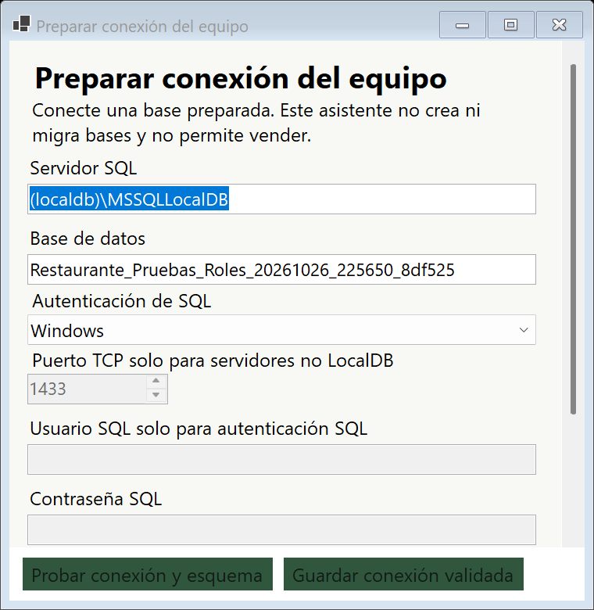
Figura 1. Prueba real de conexión en una base aislada. El panel desplaza los campos y mantiene las acciones al pie.
Cada integrante configura su propia instancia SQL. El archivo protegido pertenece al perfil de Windows y no se comparte. Si SQL está inaccesible, puede diagnosticar y corregir el destino; para guardar debe autenticar al administrador en una base accesible. No existe acceso operativo sin SQL.

Iniciar sesión y cambiar contraseña
Para qué sirve. Entrar con una cuenta individual.
Antes de empezar. Conexión preparada y cuenta activa de Sabores.
1. Abra la aplicación e introduzca usuario y contraseña de Sabores.
2. Pulse Entrar al sistema.
3. Si aparece Cambiar mi contraseña, escriba la contraseña actual y una nueva de 12 a 128 caracteres. Repítala.
4. Pulse Cambiar y volver al acceso. Entre otra vez con su nueva contraseña.
Resultado esperado. Aparece Inicio con su nombre y las opciones de su rol.
Si no ocurre. Si hay cinco intentos erróneos, la cuenta queda bloqueada cinco minutos. Espere y compruebe sus credenciales o solicite asistencia; no utilice las credenciales SQL en este acceso.

Instalaciones anteriores
La cuenta inicial que ya existía se conserva y exige cambio de contraseña al actualizar. Su contraseña anterior sirve únicamente para autenticar esa cuenta real y abrir el cambio obligatorio; no es una llave para configurar cualquier base. Este manual no publica contraseñas personales ni nuevas credenciales fijas.

Cambiar contraseña y cerrar sesión
Para qué sirve. Mantener el acceso personal y terminar el turno.
Antes de empezar. Sesión individual abierta.
1. Para un cambio voluntario, seleccione Cambiar contraseña, complete el formulario y vuelva a entrar.
2. Antes de terminar el turno, revise pedidos abiertos y operaciones pendientes.
3. Comunique incidencias al responsable y pulse Cerrar sesión.
Resultado esperado. El cambio de contraseña invalida sesiones anteriores y el cierre devuelve al acceso.
Si no ocurre. Si el administrador cambió su rol o desactivó la cuenta, cierre sesión y consulte con él. No comparta la cuenta de otro trabajador.
Cerrar una ventana no cancela un pedido. Las incorporaciones ya confirmadas permanecen guardadas.

Roles y navegación
Capacidad | Mesero | Gerente | Administrador
Pedidos abiertos compartidos cobros y limpieza | Sí | Sí | Sí
Comprobantes cerrados | Propios | Todos | Todos
Clientes de atención | Crear editar | Mantener | Mantener
Productos precios mesas y restaurante | No | Sí | Sí
Reportes generales | No | Sí | Sí
Cancelación incidencia conciliación y ajustes | Solicitar | Autorizar | Autorizar
Usuarios roles auditoría y conexión SQL | No | No | Sí

Empleado conserva su nombre histórico y funciona como Mesero. Jefe de meseros corresponde a Gerente. El gerente y el administrador también pueden vender sin cambiar de cuenta. Los permisos se comprueban en el servicio; un botón visible no concede autorización.
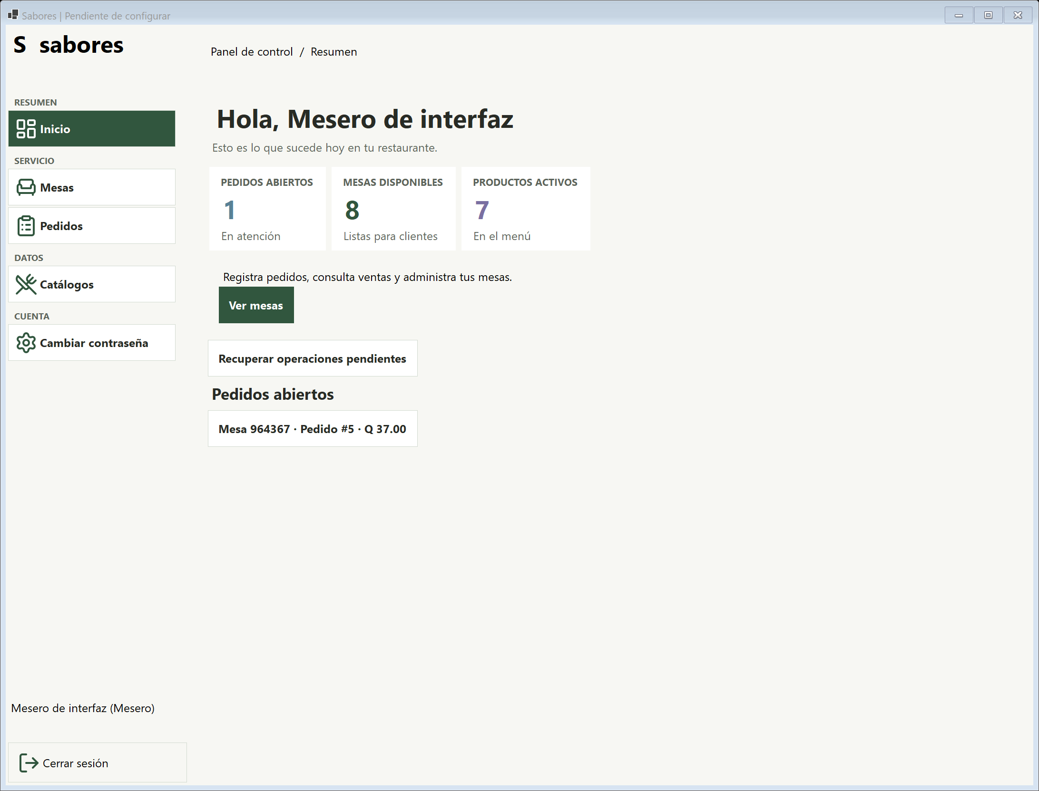
Figura 2. Inicio real de un mesero de prueba sin acceso a reportes generales ni administración.
Inicio muestra atención abierta y recuperación. Mesas permite atender y gestionar. Pedidos retoma cuentas abiertas y consulta comprobantes permitidos. Catálogos permite clientes de atención; el mesero consulta los productos al tomar pedidos. Los roles administrativos disponen de más opciones según la tabla.

Administrar usuarios
Para qué sirve. Crear o modificar cuentas individuales.
Antes de empezar. Administrador autenticado; el gerente no administra usuarios.
1. Abra Usuarios desde la navegación.
2. Pulse Nuevo usuario para crear una cuenta o seleccione una fila y pulse Editar seleccionado.
3. Complete Nombre, Usuario individual y Rol. Indique si debe permanecer activo.
4. Para crear o restablecer contraseña, introduzca una temporal de al menos 12 caracteres. Al editar, dejarla vacía conserva la existente.
5. Pulse Guardar usuario. Entregue la contraseña temporal por un canal privado; el usuario deberá cambiarla al entrar.
Resultado esperado. La cuenta conserva su identidad e historial. Un cambio de rol, estado o contraseña invalida sesiones anteriores.
Si no ocurre. Compruebe que el usuario no esté repetido. No puede desactivar ni degradar al último administrador activo.
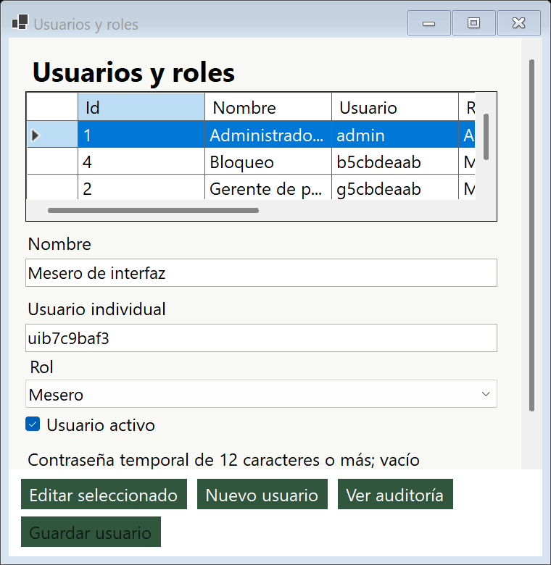
Figura 3. Mantenimiento real con usuarios ficticios. Use el desplazamiento para los campos inferiores.
Ver auditoría muestra las últimas 200 acciones de seguridad, con hora de Guatemala. Nuevo usuario vuelve al mantenimiento. Desactivar una cuenta no elimina sus pedidos ni comprobantes.

Atender una mesa
Para qué sirve. Registrar y continuar una comanda.
Antes de empezar. Sesión activa, mesa Disponible y productos activos.
1. Entre en Mesas y seleccione una mesa Disponible.
2. Seleccione un cliente si corresponde; también puede atender como público general.
3. Busque el producto y filtre por categoría o tipo. Seleccione cantidad de 1 a 50.
4. Pulse Agregar producto. El primer agregado crea el pedido; abrir la mesa o seleccionar un artículo todavía no lo guarda.
5. Revise productos, cantidades y total. Cada agregado posterior se guarda al confirmarlo.
6. Para continuar, abra la mesa ocupada o use Pedidos y Continuar pedido seleccionado.
Resultado esperado. La mesa queda Ocupada y el pedido conserva cada incorporación. Los pedidos abiertos pueden atenderse entre meseros y cada acción conserva su responsable.
Si no ocurre. Si falla una incorporación, revise operaciones pendientes antes de repetir. No existe edición ni eliminación de líneas persistidas; solicite revisión al responsable ante un error.
Estado de mesa | Significado y acción
Disponible | Admite un nuevo pedido.
Ocupada | Atención en curso o estado que debe revisarse.
En limpieza | Cuenta cerrada o gestionada; falta limpiar y confirmar.
Reservada | Estado identificado; no existe agenda avanzada de reservas.

Un pedido puede estar Abierto, En preparación, Facturado, Cancelado o Incidencia. En preparación no supone un módulo de cocina. Facturado significa comprobante interno emitido; Incidencia conserva consumo pendiente.

Revisar y registrar el cobro
Para qué sirve. Registrar el pago y emitir el comprobante interno.
Antes de empezar. Pedido activo revisado y pago acordado.
1. Pulse Revisar y cobrar. Compare productos, cantidades, original, descuento y total final.
2. Copie un cliente existente o introduzca receptor. Seleccione Público general / sin identificación cuando corresponda.
3. Nombre del receptor identifica al destinatario. NIT o identificación es opcional y no se valida ante SAT. Dirección y correo son opcionales.
4. Elija Efectivo o Tarjeta y complete sus campos. Para una cortesía autorizada de total cero seleccione Cortesía.
5. Marque la revisión de productos, importe y receptor. Confirme recepción o comprobación manual del pago que corresponda.
6. Pulse Confirmar operación y consulte el comprobante. Después de limpiar, confirme limpieza.
Resultado esperado. Un cobro confirmado emite un único comprobante, cierra el pedido y pasa la mesa a limpieza.
Si no ocurre. Si la cuenta cambió, reábrala y revísela. Si se pierde la respuesta, recupere la misma operación; no cree otro cobro.
Cuenta | Entregado | Cambio | Resultado
Q 180.00 | Q 180.00 | Q 0.00 | Efectivo exacto.
Q 180.00 | Q 200.00 | Q 20.00 | Aplicado Q 180.00.
Q 180.00 | Q 150.00 | No procede | Se rechaza; sigue abierta.

Tarjeta requiere un resultado explícito: Confirmado, Rechazado o Incierto. Confirmado exige referencia y comprobación manual; Incierto exige referencia y bloquea nuevos cobros y productos hasta conciliar. Rechazado no cierra la cuenta. No registre número completo de tarjeta, vencimiento, PIN ni código de seguridad.
No se permiten pagos parciales o mixtos. El comprobante es de solo lectura y se consulta desde Pedidos sin crear otra venta. No hay reembolsos ni correcciones financieras posteriores.

Solicitar descuentos y cortesías
Para qué sirve. Aplicar un ajuste previo al cobro conservando el consumo.
Antes de empezar. Pedido abierto sin tarjeta incierta; motivo y autorización del responsable.
1. Abra Gestionar cierre de mesa y pulse Descuento o cortesía.
2. Revise el importe original y el total actual.
3. Seleccione Descuento e introduzca el importe en Q, o Cortesía para cubrir el consumo completo.
4. Escriba el motivo y pulse Solicitar y aplicar ajuste.
5. Si es mesero, pida al gerente que revise y autorice en la ventana siguiente.
6. Reabra la cuenta y compruebe el total antes de cobrar.
Resultado esperado. Se conserva original, ajuste y total final. La cortesía total no inventa dinero recibido.
Si no ocurre. Un descuento parcial debe ser menor al original; para cubrirlo completo use Cortesía. Si hay un error de comunicación, recupere la solicitud original.

Reglas del ajuste
Los ajustes no se acumulan. Un nuevo ajuste sustituye al vigente y conserva el historial. Agregar otro producto invalida el ajuste y restaura el importe sin descuento; debe revisarse y autorizarse nuevamente. Un cambio de cuenta impide aplicar una aprobación anterior.
Ejemplo de capacitación. Original Q 180.00, descuento Q 20.00, total Q 160.00. Con efectivo recibido Q 200.00 el cambio es Q 40.00. Una cortesía completa conserva Q 180.00 de consumo y Q 180.00 de descuento, con total Q 0.00.
No utilice una cancelación para ocultar consumo ni un precio negativo para simular descuento. El ajuste solo se aplica antes del comprobante. Los reportes muestran descuentos y cortesías separados de los cobros.

Autorizar una operación
Para qué sirve. Autorizar una sola excepción sin cambiar la sesión del mesero.
Antes de empezar. Cuenta individual de Gerente o Administrador sin cambio de contraseña pendiente.
1. Revise mesa, pedido, acción, importe y motivo de la solicitud.
2. Introduzca personalmente su usuario y contraseña en Autorización puntual del gerente.
3. Pulse Autorizar esta operación o Cancelar.
4. Compruebe el resultado. La cuenta del mesero continúa activa; no se convierte en cuenta de gerente.
Resultado esperado. La autorización solo sirve para los datos presentados y durante dos minutos. Se registra solicitante y autorizador.
Si no ocurre. Si caducó, cambió el pedido o se modificaron permisos del autorizador, revise nuevamente y solicite otra aprobación. No comparta contraseñas.
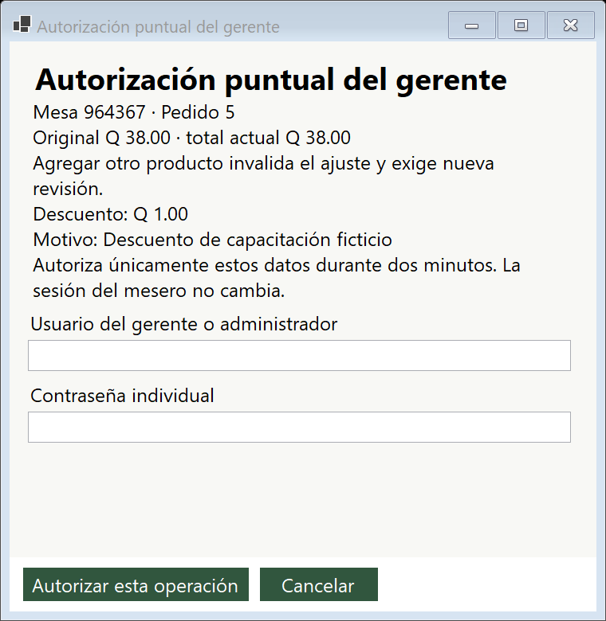
Figura 4. Autorización real de un descuento ficticio antes de introducir credenciales.
Si SQL ya aplicó la operación, recuperarla devuelve el resultado original sin repetir el ajuste o cobro. Una aprobación consumida no autoriza otra operación. El gerente puede ejecutar la gestión directamente desde su propia sesión, siempre con motivo y controles de estado.

Cancelaciones incidencias y limpieza
Situación | Gestión correcta | Resultado
Retiro sin preparación ni consumo | Cancelar con motivo y declaración veraz. | Pedido Cancelado e historial conservado; mesa En limpieza.
Retiro con consumo pendiente | Incidencia con motivo. | Conserva el importe pendiente; mesa En limpieza.
Ocupada sin pedido activo | Actualizar y comprobar; Corregir estado con motivo. | Pasa a limpieza, no directamente a disponible.
Cuenta ya cobrada | Consultar comprobante y limpiar. | No repetir cobro ni cancelar documento.
Mesa En limpieza | Limpiar físicamente y Confirmar limpieza. | Mesa Disponible.
Tarjeta Incierto | Conciliar tarjeta con evidencia y resultado. | Confirmado cierra; Rechazado permite otro intento.

Cancelar, registrar incidencia, corregir estado y conciliar requieren gerente o administrador. El mesero puede solicitar autorización puntual de esa gestión. Confirmar limpieza corresponde a usuarios autenticados de operación.
Para qué sirve. Registrar una gestión excepcional.
Antes de empezar. Mesa y cuenta actualizadas; responsable disponible.
1. Abra Gestionar cierre de mesa y seleccione la acción adecuada.
2. Escriba Motivo / evidencia (obligatorio). Para Cancelar, declare ausencia de preparación y consumo solo si es cierto.
3. Para Conciliar tarjeta, compruebe externamente la referencia y el resultado, seleccione Confirmado o Rechazado y marque su comprobación.
4. Confirme la gestión y obtenga autorización del gerente si su rol la requiere.
5. Verifique el estado. Complete la limpieza cuando corresponda.
Resultado esperado. Se conserva la gestión y su responsable, sin borrar productos ni fabricar pagos.
Si no ocurre. Si existe tarjeta incierta, concilie antes de otro cobro o ajuste. Si SQL rechaza por cambio de cuenta, vuelva a revisar.
Liberar físicamente una mesa no perdona un saldo. La incidencia conserva el pendiente completo y no tiene un módulo de liquidación posterior en esta versión. Remita su seguimiento al administrador. No edite SQL para resolverlo.

Recuperar operaciones pendientes
Para qué sirve. Recuperar una operación cuya respuesta se perdió.
Antes de empezar. Mismo perfil de Windows, usuario y base de la solicitud original.
1. No vuelva a registrar manualmente el mismo cobro, agregado, ajuste o gestión.
2. En Inicio pulse Recuperar operaciones pendientes. Si el formulario ofrece Recuperar la misma operación, utilice esa acción.
3. Revise tipo, pedido, importe e identificador de la solicitud.
4. Recupere la misma operación y compruebe el resultado antes de continuar.
5. Solo descarte cuando la opción Descartar solo si SQL confirma que no fue aplicada permita comprobar esa condición.
Resultado esperado. SQL devuelve el resultado si la operación ya existía. El mismo identificador evita aplicarla otra vez.
Si no ocurre. Si no puede conectar, conserve la solicitud y solicite asistencia. No borre el diario ni cree un identificador nuevo para eludir el problema.

Autorizaciones y solicitudes no aplicadas
Una autorización consumida no impide recuperar el resultado ya confirmado. Si la solicitud nunca llegó a aplicarse y su aprobación caducó o quedó inválida, solicite revisión del responsable. Conserve primero la evidencia y descarte la solicitud solo después de confirmar su ausencia en SQL; después prepare una nueva solicitud autorizada.

Límites del diario local
Las solicitudes están protegidas por perfil y vinculadas a usuario y base. Cambiar de equipo, perfil o destino SQL no traslada ni recupera automáticamente ese diario. Los resultados confirmados y la auditoría permanecen en el servidor.
Recuperar comunicación y conciliar tarjeta son tareas distintas. Un pago Incierto puede estar correctamente guardado como incierto; recuperar esa solicitud no lo convierte en aprobado. Su resolución requiere evidencia externa y autorización.

Catálogos y reportes

Catálogos
Mesero puede crear y editar clientes activos para atender. Gerente y Administrador mantienen productos, precios, mesas y datos del restaurante. Solo el Administrador mantiene usuarios y conexión. Desactivar conserva el historial; no renumere una mesa con pedido activo ni elimine una mesa con pedidos asociados.
Para qué sirve. Mantener un catálogo autorizado.
Antes de empezar. Rol con permiso y datos revisados.
1. Abra Catálogos y seleccione la entidad disponible para su rol.
2. Use Nuevo o Limpiar, o seleccione una fila y pulse Editar seleccionado.
3. Complete los datos y pulse Guardar. Si corresponde, seleccione y desactive con autorización.
4. Compruebe la lista antes de volver a atender.
Resultado esperado. El cambio afecta al catálogo actual. Las capturas históricas de productos, precios, cliente, mesa, receptor y restaurante permanecen.
Si no ocurre. Si una acción no está permitida, solicítela al responsable. No utilice otra cuenta sin autorización.

Reportes de gerente y administrador
Para qué sirve. Consultar cifras sin duplicar conceptos.
Antes de empezar. Período y propósito de consulta definidos.
1. Abra Reportes, elija consulta y fechas inicial y final inclusivas.
2. En Ventas facturadas seleccione día, semana o mes. La semana va de lunes a domingo.
3. En Pedidos por mesa y cliente, aplique esos filtros. Pulse Consultar después de cambiarlos.
4. Revise Cobros, cancelaciones e incidencias para separar pagos y ajustes.
Resultado esperado. Se muestran comprobantes, efectivo confirmado, tarjeta manual confirmada, cancelaciones, incidencias, descuentos, cortesías y documentos legados según su naturaleza.
Si no ocurre. Ante un resultado vacío, revise filtros, fechas y base. No cree ventas de prueba en la base habitual.
Platos más vendidos utiliza hasta diez platos históricos; las bebidas no se convierten en platos. No sume pagos y comprobantes ni todos los registros financieros. Descuentos y cortesías son ajustes, no dinero recibido. La hora de Guatemala es UTC menos 6; las fechas legadas se conservan.

Solución de problemas
Síntoma | Acción segura
Servidor vacío o no disponible | Escriba servidor y base. Compruebe instancia y autenticación antes de guardar.
Base inexistente | Solicite preparación técnica. Conectar no crea la base.
Esquema incompatible | Responsable: respaldo restaurado y migración 005. No fuerce el acceso.
Archivo protegido ilegible | Use Configurar o recuperar conexión y autentique al administrador del destino accesible.
Credenciales rechazadas | Revise cuenta de Sabores. Tras cinco errores espere cinco minutos; consulte al administrador.
Cambio obligatorio | Complete contraseña actual y nueva; vuelva a entrar. No use la cuenta temporal para operar.
Permisos o sesión cambiaron | Cierre sesión y consulte al administrador. Una sesión abierta no conserva permisos revocados.
Mesa ocupada sin pedido | Actualizar; responsable: Corregir estado con motivo y luego limpieza.
Mesa sigue En limpieza | Complete limpieza y su confirmación explícita; actualice Mesas.
Cuenta cambió | Reabrir revisar y volver a solicitar autorización si corresponde.
Efectivo insuficiente | Comprobar importe real. No hay pagos parciales o mixtos.
Tarjeta rechazada o incierta | Rechazada conserva cuenta; incierta necesita conciliación autorizada, no un segundo cobro.
Error tras confirmar o reinicio | Recuperar la misma operación antes de repetir.
Aprobación caducada | Revisar de nuevo. Si hay solicitud pendiente, comprobar ausencia SQL antes de descartarla.
Reporte vacío | Revisar rango filtros y pulsar Consultar.
Comprobante incorrecto emitido | Conservar documento y remitir al administrador; no hay corrección financiera posterior.

Al solicitar soporte indique pantalla, mensaje, hora y operación. No comparta contraseñas ni datos completos de tarjeta. No borre registros, archivos protegidos o bases como solución rápida.

Ejercicios de capacitación
Realice estos ejercicios únicamente en una base aislada con datos ficticios. Los importes numéricos son ejemplos de capacitación y no corresponden necesariamente a las capturas.

Efectivo con cambio
1. Mesero: abra una mesa disponible y agregue consumo de ejemplo por Q 180.00.
2. Revise receptor y cuenta. Seleccione Efectivo y registre Q 200.00 recibidos.
3. Compruebe Q 180.00 aplicados y Q 20.00 de cambio. Confirme y consulte el comprobante.
4. Entregue el cambio, limpie y confirme limpieza. Debe quedar Disponible con un único cobro.

Tarjeta inicialmente incierta
1. Mesero: revise una cuenta ficticia de Q 180.00. Registre Tarjeta, Incierto y referencia de ejercicio.
2. No repita el cobro. Solicite Conciliar tarjeta y describa la evidencia.
3. Gerente: compruebe externamente el resultado y autorice la solicitud exacta como Confirmado o Rechazado.
4. Confirmado emite comprobante y deja limpieza; Rechazado deja la cuenta abierta para un nuevo intento válido.

Cancelación y reutilización
1. Mesero: comunique un retiro previo a preparación y consumo.
2. Solicite Cancelar con motivo y declaración veraz. Gerente: revise y autorice.
3. Compruebe el historial Cancelado. Limpie, confirme limpieza y compruebe Disponible.

Descuento autorizado
1. Mesero: prepare original Q 180.00 y solicite Descuento Q 20.00 con motivo.
2. Gerente: revise la solicitud y autorice con su cuenta personal.
3. Mesero: compruebe Q 160.00 y cobre. Si agrega otro producto antes, debe volver a solicitar ajuste.
Buenas prácticas. Utilice cuentas individuales; revise antes de guardar; conserve solicitudes pendientes; comunique incidencias. Una autorización corresponde a una acción, no a un permiso general para el turno.

Anexo técnico y respaldo

Instalación y actualización
Responsable técnico: use BaseDatos/InstalarNuevaBase.ps1 solo para bases inexistentes, con token seguro de al menos 20 caracteres. Para bases existentes use InstalarOActualizar.ps1 con respaldo y restauración comprobados. La aplicación no migra al arrancar ni crea usuarios administrativos porque falte un archivo local.

Respaldo de esta versión
Código anterior: commit 27ca235 y rama respaldo/antes-roles-20261026. Respaldo SQL previo: RestauranteDB_20261026_225434_5892df.bak, en .codex-build/RespaldosRolesFinal, excluido de Git. Se restauró en una base distinta y se compararon 14 tablas dbo antes de ensayar y repetir 005. El destino habitual quedó en esquema 5 conservando sus registros.
Para recuperar, preserve el estado actual y restaure el respaldo compatible en otra base y archivos nuevos. Volver al código anterior no revierte SQL. No utilice WITH REPLACE sobre el destino habitual ni elimine columnas para adaptar el código anterior.

Verificación y límites
Se registraron 70 comprobaciones correctas de instalación roles autorizaciones concurrencia y controles de interfaz, y 65 de regresión. Las capturas nuevas son de controles reales en bases aisladas. Debug y Release compilan sin errores. NuGet no pudo consultar su fuente de vulnerabilidades al restaurar el proyecto de pruebas y emitió NU1900; no se desactivó esa consulta.
No se certifican todos los escalados de pantalla, una caída física del servidor ni un despliegue remoto. Las pruebas de pérdida de respuesta utilizan fallos inyectados. Los recorridos completos de cancelación y conciliación tienen pruebas de servicio; no se presentan como capturas de un recorrido visual completo. La edición de todos los formularios en el diseñador de Visual Studio sigue pendiente de certificación.

Glosario
Pedido: cuenta de una atención. Receptor: destinatario del comprobante. Incidencia: consumo pendiente. Conciliación: revisión manual de una tarjeta incierta. Operación pendiente: solicitud que necesita recuperar su resultado. Esquema: estructura y versión de SQL. Autorización puntual: aprobación limitada a una solicitud concreta.
El acceso directo a SQL no protege frente a un administrador del motor o un cliente modificado con permisos equivalentes. La solución conserva su alcance académico; un despliegue comercial de mayor aislamiento requiere un servicio central y permisos SQL mínimos.

